В целях оптимизации вопросов по обеспечению пожаробезопасного поведения среди школьников и в связи с окончанием летних каникул сотрудниками Отдела надзорной деятельности и профилактической работы Центрального района УНДПР ГУ МЧС России по городу Санкт-Петербург были организованы и проведены “уроки безопасности” с детьми во всех общеобразовательных учреждениях, расположенных на территории Центрального района города Санкт-Петербурга. Данные занятия направлены на подготовку детей к действиям в условиях различного рода экстремальных и опасных ситуаций при пожаре, привитие навыков пожаробезопасного поведения, адаптацию после летних каникул. Сотрудники МЧС еще раз напомнили детям о том, что всегда и в обязательном порядке нужно соблюдать правила пожарной безопасности и в школе и дома, повторили с ними номера вызова экстренных служб и действия в случае пожара. Также детям был показаны фотовыставка о работе пожарных и спасателей и поучительный мультфильм о том, как нужно действовать во время пожара. Школьники во время занятий активно участвовали в беседе с инспекторами по пожарной безопасности, показав свои знания правил пожарной безопасности и заинтересованность в данном вопросе.
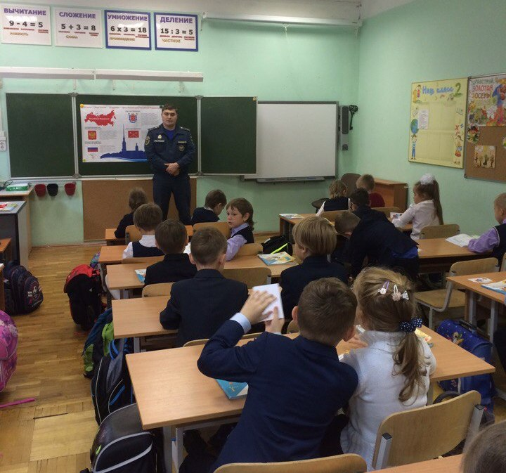
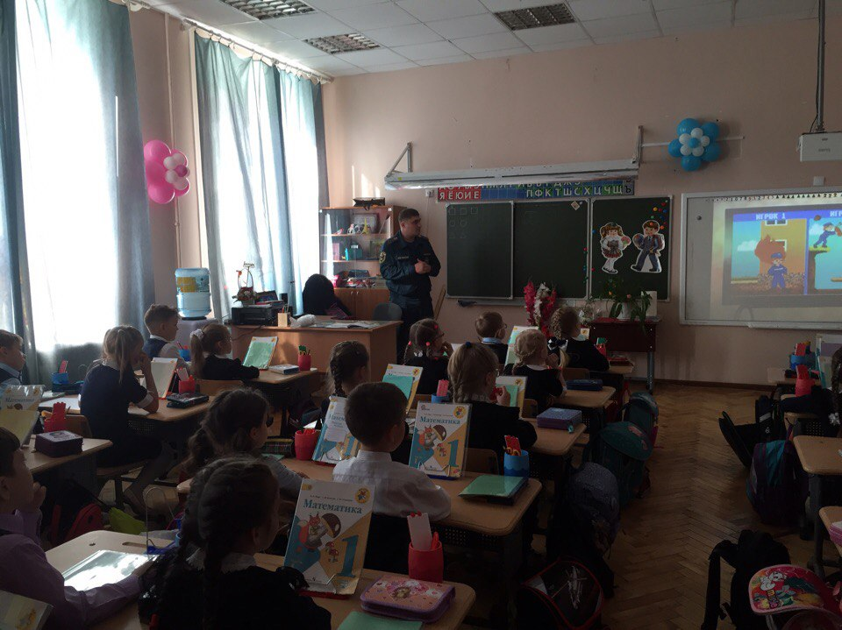

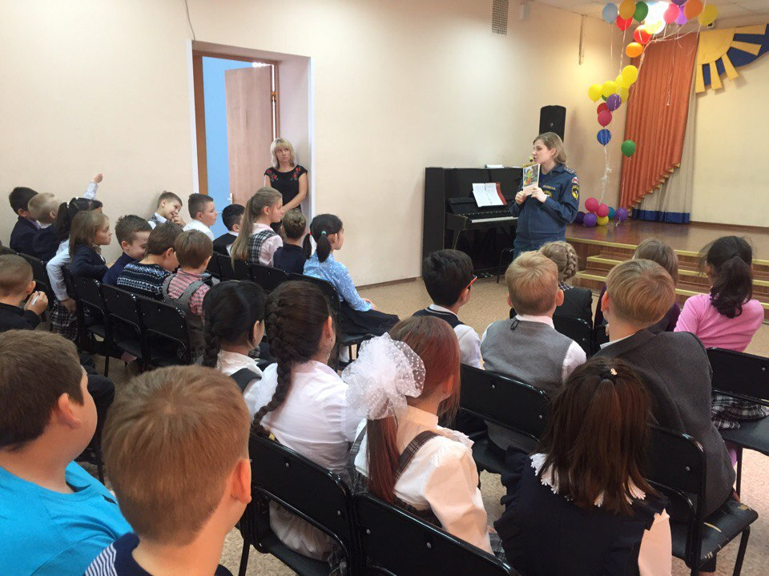

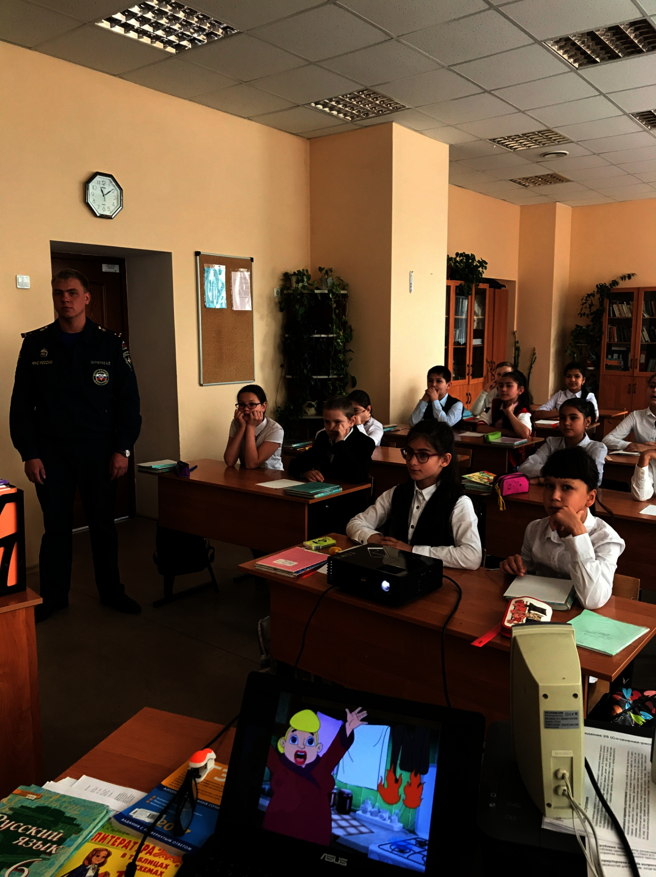

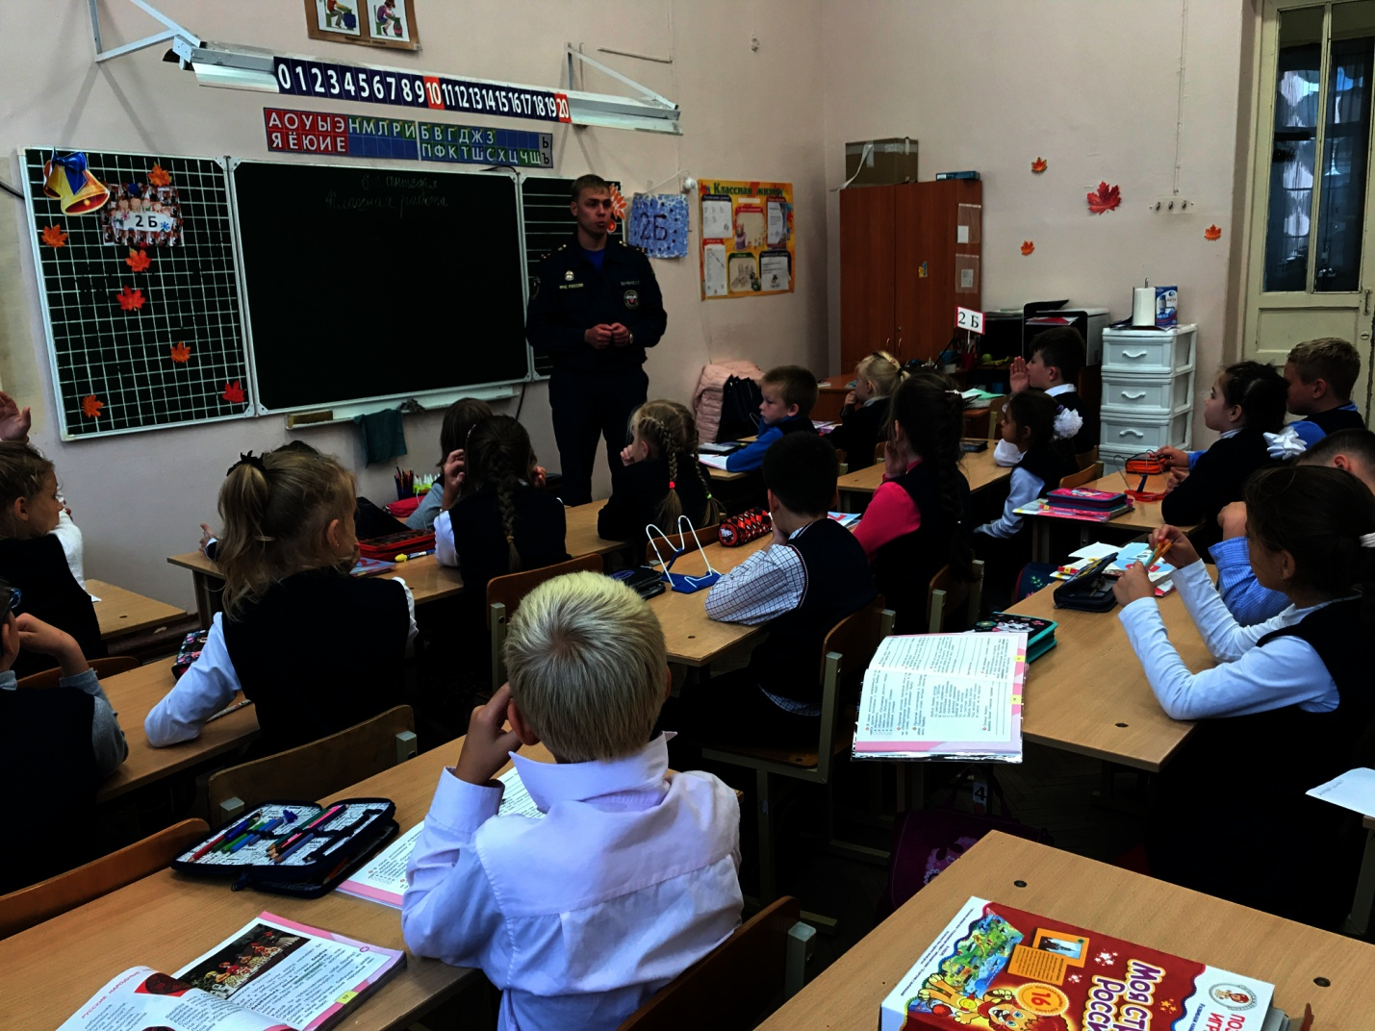

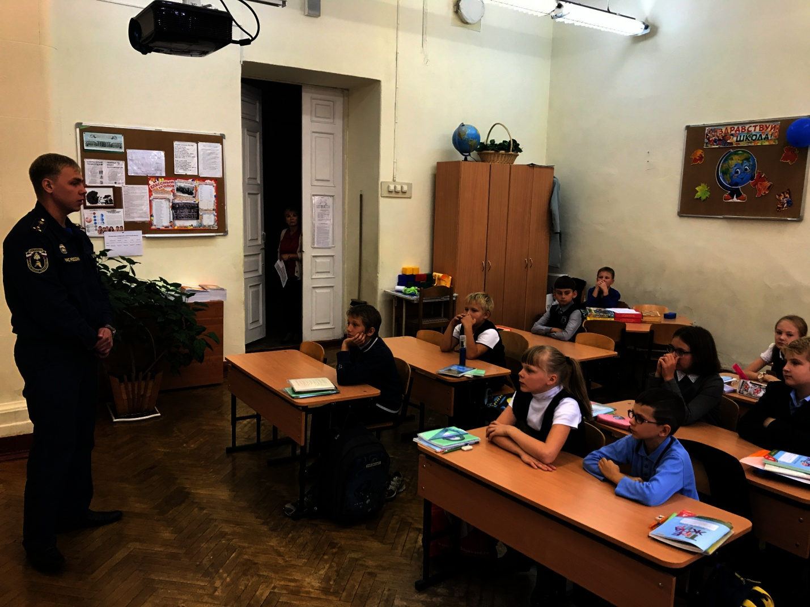

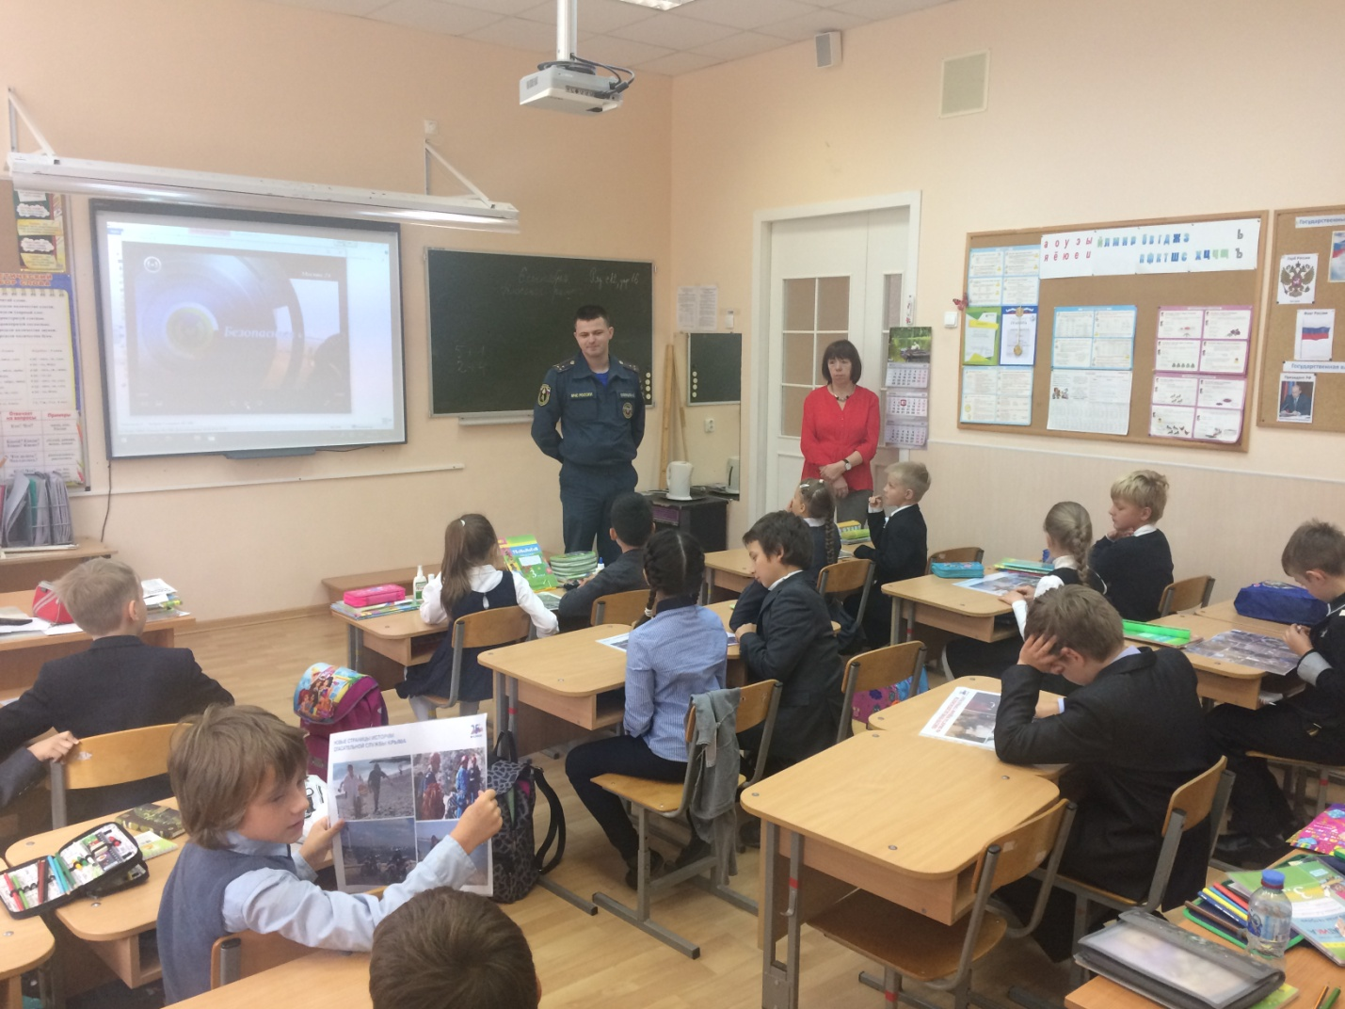

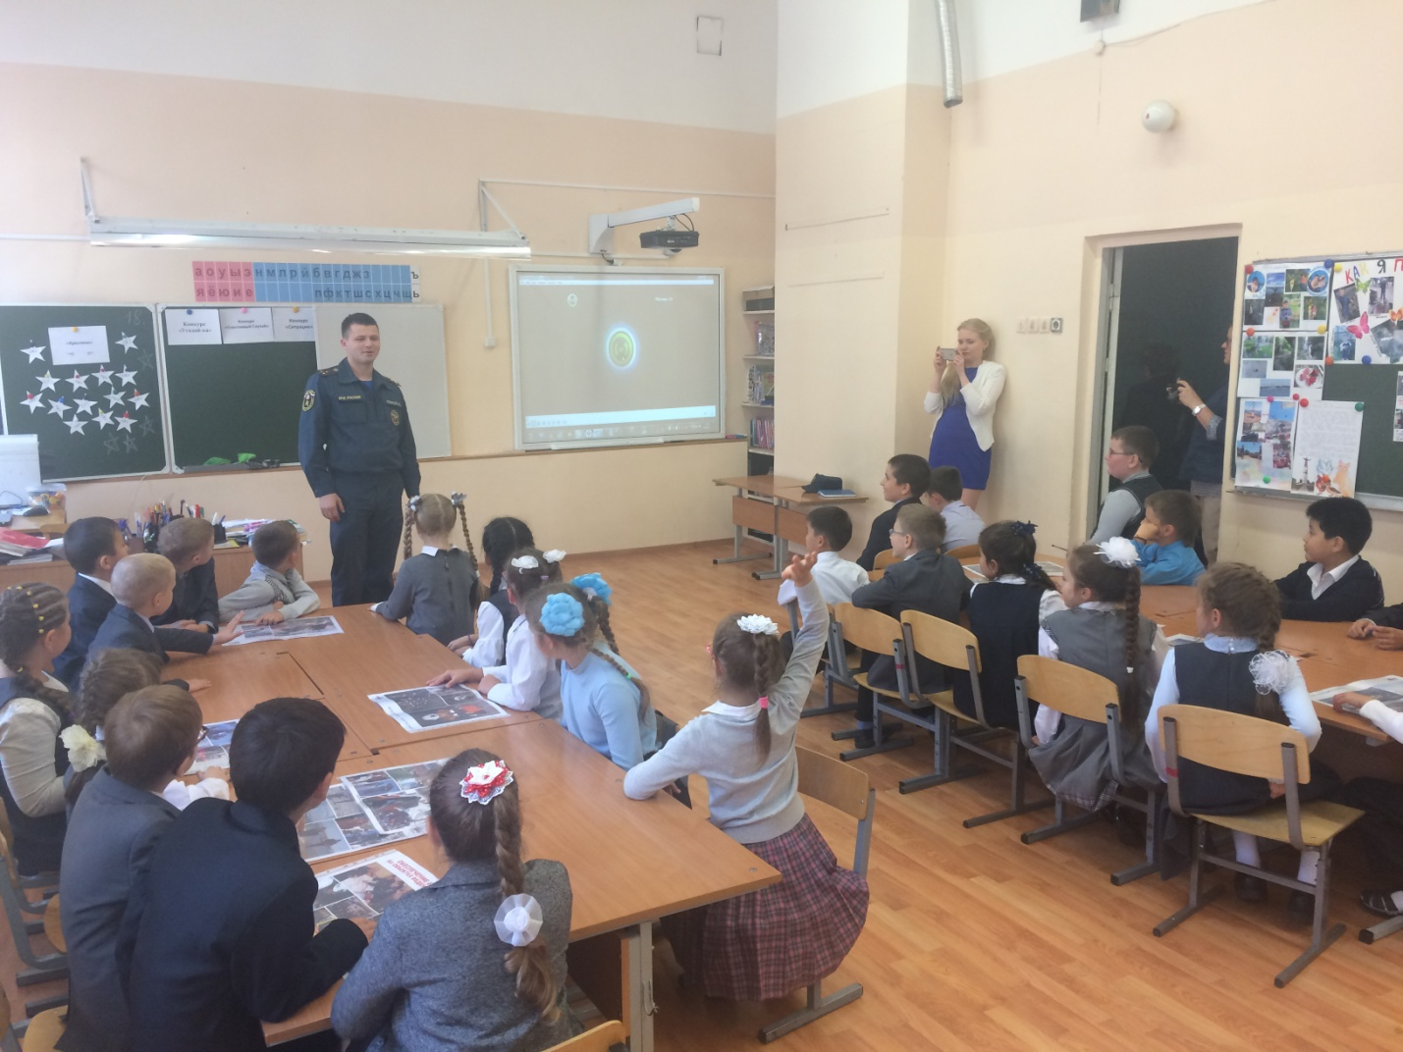

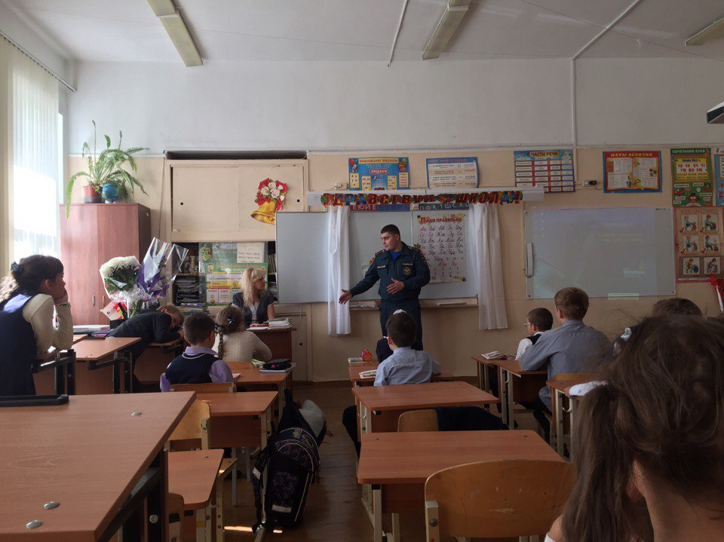

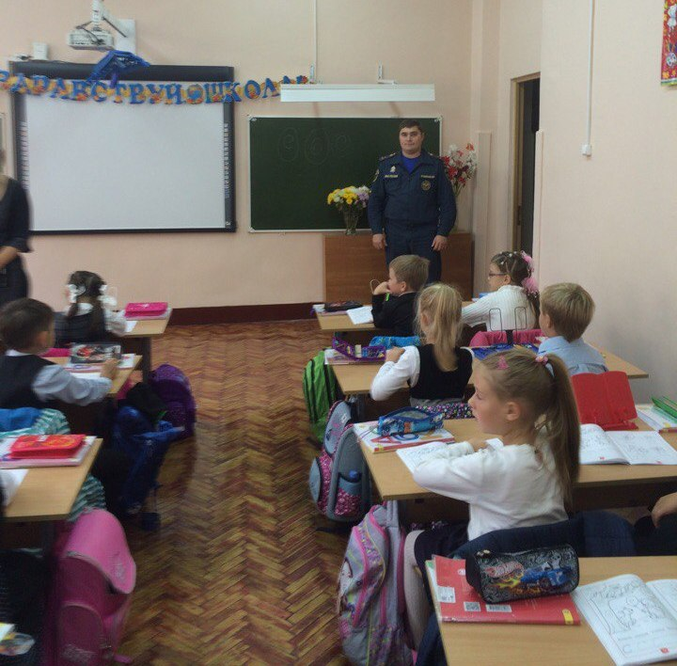

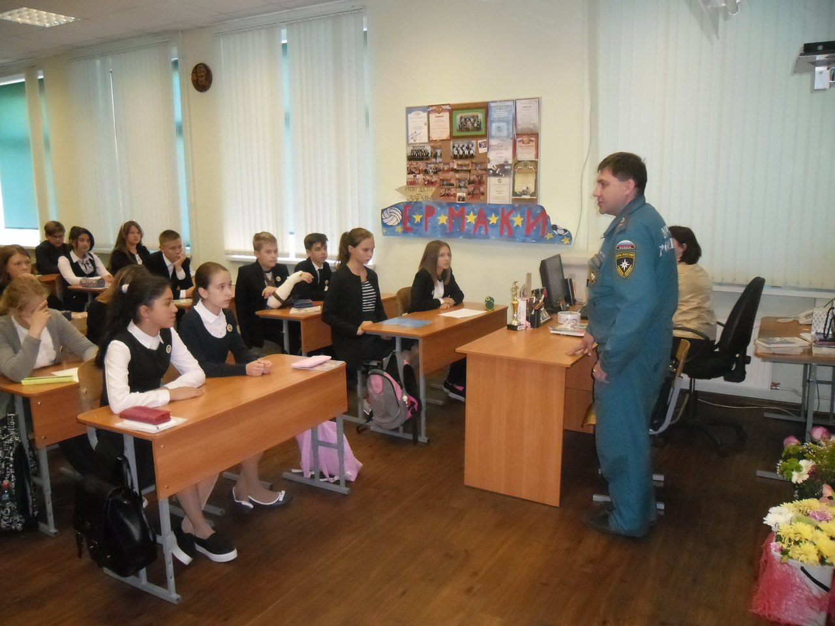

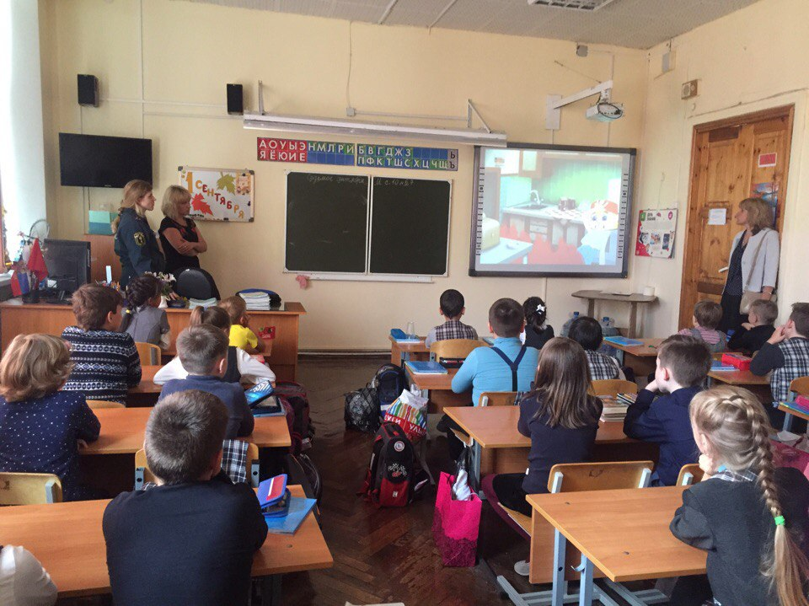

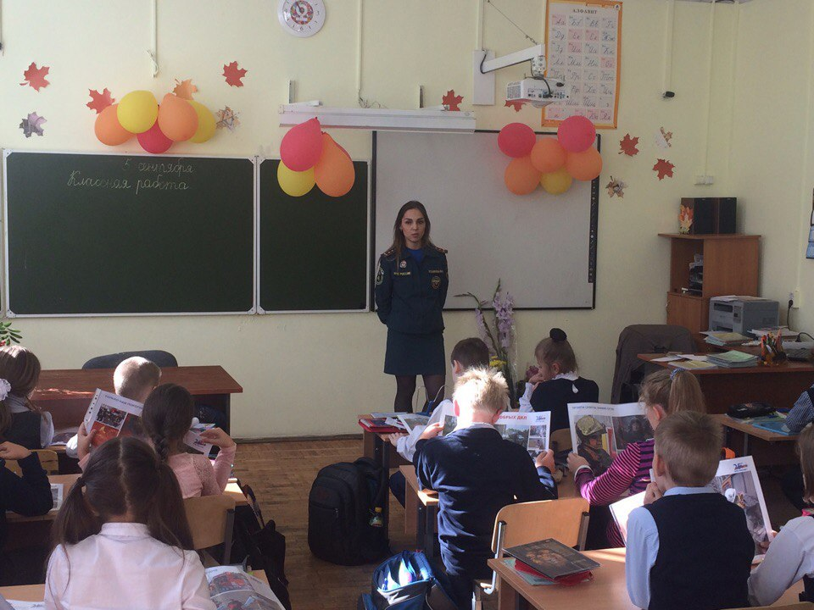

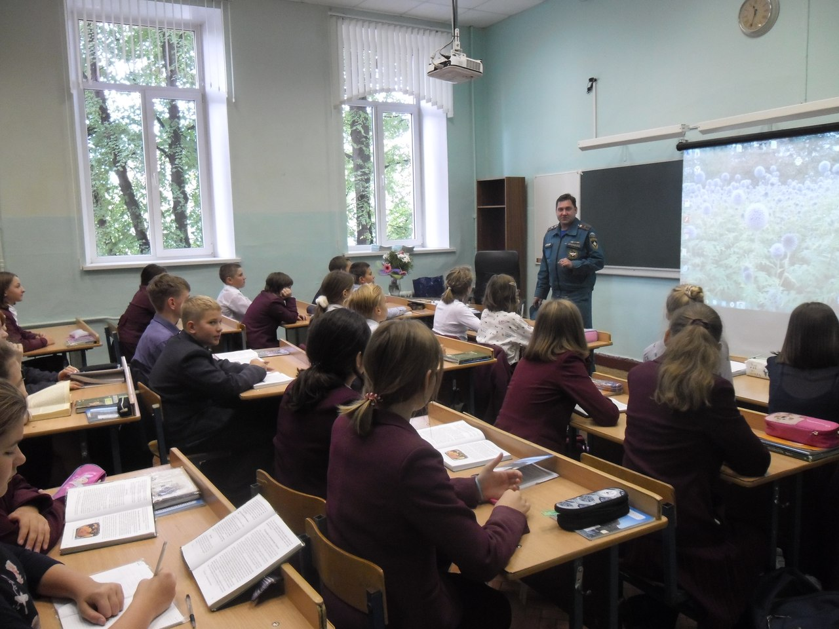

ОНДПР Центрального района
11.09.2017

